Раздел: | Физическая география
ФИО педагога | Кабдуллина С.Н.
Дата: | 14.10.21
Класс: 7 | Количество присутствующих: | Количество  отсутствующих:
Тема урока | Литосферные катаклизмы
Цели обучения в соответствии  с учебной программой | 7.3.1.5- на основе местного компонента объясняет правила поведения при литосферных катаклизмах;
Цели урока | Объяснять причины и следствия, распространение литосферных катаклизмов

Этап урока/ Время | Действия педагога | Действия ученика | Оценивание | Ресурсы
Начало урока | - Организационный этап.  Ровно встали, тихо сели  Головами повертели.  Очень сладко потянулись  И друг другу улыбнулись!  Прозвенел сейчас звонок,  Начинаем наш урок!  Я бы хотела начать наш урок со слов знаменитого русского поэта Ф.И. Тютчева  «Не то, что мните вы, природа,  Не слепок, не воздушный лик, –  В ней есть душа, в ней есть свобода,  В ней есть любовь, в ней есть язык»  «Человек – величайшая геологическая сила»  ХОД УРОКА  Сформулировать цель урока ученику, используя эпиграфы (влияние человека на литосферу, а также влияние литосферы на человека)  Как бы вы объяснили его слова?  Дайте определение понятия «неблагоприятные атмосферные явления» ....  Виды неблагоприятных атмосферных явлений?  Оцените негативные последствия стихийных бедствий для людей…  Почему важно учитывать сейсмичность при проектировании крупных зданий и сооружений? …  Откроем тетради и запишем число и тему урока «Литосферные катаклизмы». Как вы думаете, какая цель будет у нашего урока?  - Понять значение слова «катаклизм»;  - Какие катаклизмы характерны для литосферы.  2. Актуализация знаний. Повторение пройденного материала.  Фронтальный опрос:  - что такое литосфера? (Твердая и неоднородная оболочка Земли, состоящая из земной коры и самой верхней части мантии)  - Тектоникой называется: (отрасль геологии, изучающая структуру земной коры и ее изменения под влиянием тектонических движений и деформаций)  - Назовите 7 наиболее крупных литосферных плит: (Евразиатская, Северо-Американская, Южно-Американская, Африканская, Тихо-океанская, Индо-Австралийская и Антарктическая)  - что такое платформа? (Относительно устойчивый участок земной коры)  - Нарисуйте эскиз колебательных движений на платформе? (Сброс, горст, грабен, антиклиналь, синклиналь, надвиг)  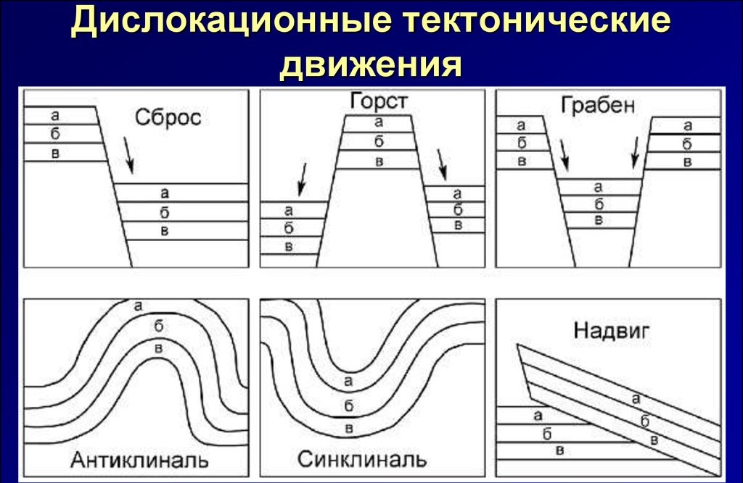  Повторим тектонические движения литосферы.  2. Дать определение тектоническим движениям:  Сброс…..............  Горст.......................  Грабен.....................  Антиклиналь.......................  Синклиналь................................  Моноклиналь................................ | Приветствие.  Анализируют слова Ф.И. Тютчева  Формируют цели урока.  Отвечают на вопросы  Письменно в тетради, два ученика у доски определяют эскиз колебательных движений на платформе | Словесная похвала  Комментарий учителя  Коментарий учителя | Слайд №1  Слайд №2,3  Слайд №4,5  Слайд №6-10  Слайд №11
Середина урока | - Объяснение нового материала.  Катаклизм-это резкий перелом, разрушительный переворот, катастрофа в природе. К катаклизмам, связанным с литосферой, отностятся землетрясения, извержения вулканов, цунами и другие стихийные бедствия.  Землетрясения.Подземные толчки и колебания земной поверхности. Согласно современным взглядам, землетрясения отражают процесс геологического преобразования планеты. Место подземного удара называется очагом землетрясения. От нее создаются колебательные движения – сейсмические волны. Сейсмические волны бывают – продольные и поперечные.  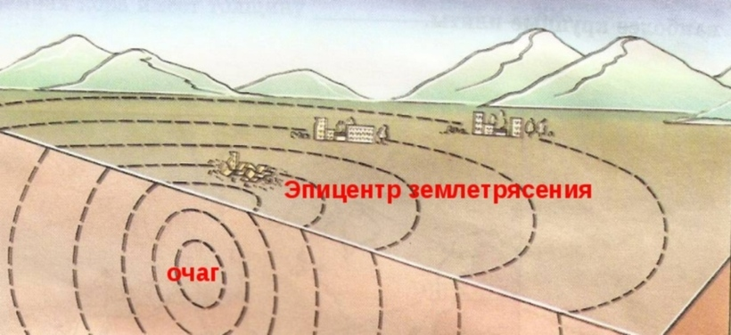  Наука который изучает землетрясение называется сейсмология, а ученые котрые изучает землетрясение называют сейсмографами.  Запомни!  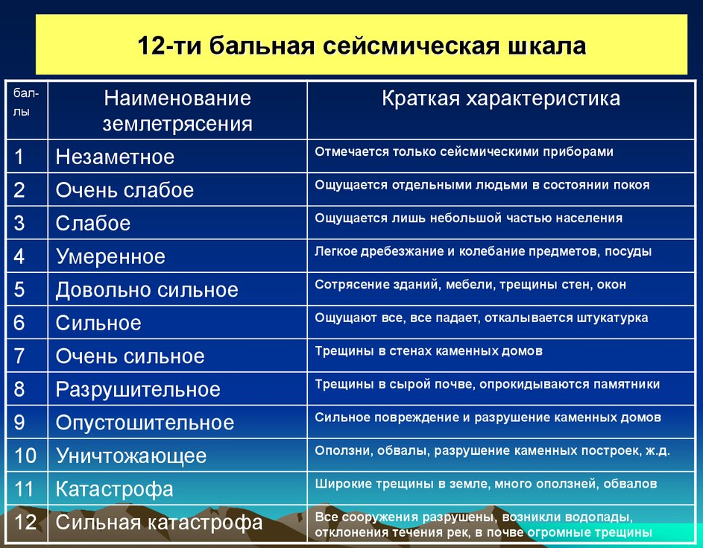  Изучение нового материала  Природные катаклизмы 21 века - YouTube – просмотр видеоролика  В Казахстане существует карта общего сейсмического районирования, утверждённая ещё в советское время и доработанная в 2003 году. Согласно данным карты, к сейсмически опасным регионам относятся Алматинская, Восточно-Казахстанская, Жамбылская, Кызылординская, Мангыстауская и Южно-Казахстанская области. Опасность землетрясения в 8 — 9 баллов существует в таких городах и посёлках, как Абай, Талгар, Талдыкорган, Сарканд, Есик, Жаланаш, Зайсан, Тургень, Карабулак, Чунжа, Сарыбель и многих других. Но самым сейсмоопасным считается город Алматы. Здесь сейсмичность района составляет 9 баллов, но есть и площадки в 10 баллов. Вопрос сейсмики в южной столице стоит остро. Карта сейсмичности этого города устарела, ведь она была разработана ещё 30 лет назад, в 1985 году. Разработка новой карты была закончена в прошлом году, но в связи с тем, что к городу было присоединено несколько посёлков и образовался новый Наурызбайский район, она нуждается в доработке.  - Динамическая пауза.  Чтоб глаза твои зоркие были,  Чтоб в очках тебе не ходить,  Эти лёгкие движенья  Предлагаю повторить.  Вдаль посмотри и под ноги,  Вправо, влево побыстрей.  Удивимся, что такое?  И закроем их скорей.  А теперь по кругу быстро,  Словно стрелочка часов,  Проведём глазами дружно,  Ну, а дальше будь здоров!  Сейчас мы проведем зарядку, используя понятия правильные и неправильные ответы. Я буду задавать вопросыи показывать картинки, а вы, если ответ верный поднимаете зеленую карточку если не верный то поднимаете красную карточку:  - Катаклизм-это катастрофа в природе – зеленый цвет;  - К катаклизму относится: экватор, меридиан, параллель – красный цвет;  - Вопрос по сладу. На картинке - цунами – зеленый.  - Землетрясение изучает наука сейсмология - зеленый  - На картинке наводнение – красный (правильный ответ сель)  - Сейсмическая шкала от 1 до 5 баллов- красный (от 1 до 12)  - Ученые которые изучает землетрясение называют геологами – красный (сейсмолог)  - Центр максимального разрушения, называется эпицентром- зеленый  5. Первичное закрепление знаний.  Задание 1. Дайте информацию, какие катаклизмы характерны для Республики Казахстан  Задание 2. На контурной карте обозначить сейсмоопасные районы Казахстана  Задание 3. Сейсмическая шкала от 1 до 12 баллов  6. Контроль и проверка знаний.  Каждому ребенку раздается проверочный тест, который рассчитан на 5 мин.  Проверочная работа по теме «Литосфера» 7 кл.  - Земная кора и верхний слой мантии образуют единую твердую оболочку Земли:  а) географическую б) гидросферу в) литосферу  - Огромные по площади плиты литосферы имеют толщину до:  а) 50 км б) 200 км в) 500 км г) 80 км  - Какие формы рельефа образуются преимущественно под воздействием внешних сил рельефообразования?  А) горные хребты Б) срединно-океанические хребты  B) огромные равнины Г) овраги  - Скорость движения литосферных плит составляет примерно:  А) 1 - 6 см в год Б) 20 - 30 км в год В)100-200 км в год Г) 600-700 см в год  - Установите соответствие между современным материком и древним материком, частью которого он был когда-то.  Современный материк Древний материк  - Северная Америка А) Лавразия  - Австралия Б) Гондвана  - Евразия  6. Материковая земная кора отличается от океанической наличием:  а) осадочного слоя б) гранитного слоя в) базальтового слоя  - Крупный блок земной коры это –  А) литосфера. Б) материк В) литосферная плита Г) земная кора  8. Какие формы рельефа образуются преимущественно под воздействием внутренних сил рельефообразования?  А) горные хребты Б) холмы В) овраги Г) речные долины  - Литосферой называется:  А) Сфера обитания жизни – воздух, вода и верхняя твердая оболочка Земли.  Б) Земная кора и верхняя часть мантии, состоящая из кристаллических горных пород. В) Земная кора и мантия. Г) Воздух окружающий земной шар.  - Основная причина разнообразия рельефа заключается:  а) в действии внешних процессов б) во взаимодействии внутренних и внешних процессов в) в действии внутренних процессов. | Работаю вместе с учителем.  Отвечают на вопросы.  Конспектируют  Краткий анализ  Выполняют зарядку для глаз  Выполняют в тетради  Выполняют самостоятельно | Похвала  Комментарий учителя  Смайлики  ФО | Слайд №12-16  Слайд №17  Видео на ютуб  Слайд №19  Слайд №20  Слайд №21  Карточки с заданиями слайд №23  Слайд №22 картинки  Лист а4
Конец урока | - Быстро время пролетело,  - И идет к концу урок.  - Так давайте без задержки  - Подведем всему итог!  -Назовите тему урока.  - Какие сейсмические пояса вам известны?  -Расскажите, чему вы научились на уроке?  -Какая дробь меньше 1?  -Какая дробь больше 1?  -Если числитель равен знаменателю, что мы можем сказать о такой дроби? | Отвечают на вопросы учителя. |  | Слайд №23
Домашнее задание | 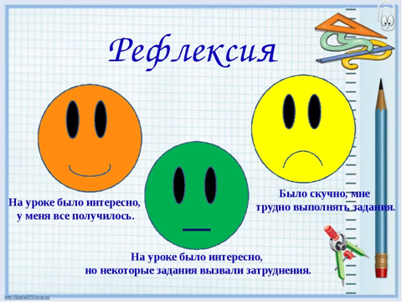  Параграф 14,  Письменно: Оцените негативные последствия стихийных бедствий для людей (конспект)  Спасибо за урок! | Записывают домашнее задание в дневник |  | Слайд №24 Учебник 7 кл

